ルート仕様書

作成者:高津優太

作成日:5月9日

更新日:5月9日

入力/出力

|  |  |  |
| --- | --- | --- |
| 対象 | 入力 | 出力 |
| スマートフォン | 無し | UI画面 |

内容

|  |
| --- |
| 次のブイまでの道のりをInGameに表示させる |
| 現在の船の位置から次のブイまで線を表示させ結ぶ |

イメージ

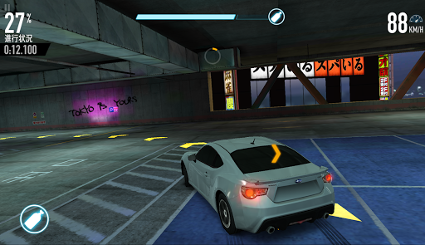

処理の流れ

開始

レースが終わったら

現在位置から次のブイまで表示

次のブイのデータを受け取る

初期化

ループ

　　　No

　　　　　　　　　　　　　　　　　Yes

終了処理

定義データ

ブイのデータ:GameObject

現在位置:Position